**Цифровой измеритель освещенности MS6612**

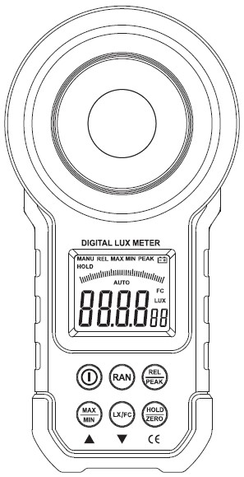

## СОДЕРЖАНИЕ

Введение 2

Гарантийные обязательства 2

Проверка при приобретении 2

Информация по безопасности 2

1. **ОЗНАКОМЛЕНИЕ С ПРИБОРОМ……................................... 1** 
   1. Описание прибора........……….............………...................... 2
   2. Важные особенности многофункционального люксметра.. 2
   3. Наименования и функции составных частей…................... 2
      1. Общий вид……………………………………..…............... 2 1.3.2. Жидкокристаллический дисплей….………..…............... 2

1. **МЕТОДЫ ИЗМЕРЕНИЯ.......................................................... 1** 
   1. Предварительная информация...........………...................... 2
   2. Принципы работы………………..................................…...... 2
      1. Понятия шкал освещенности..……………..…............... 2
      2. Преобразование единиц измерения освещенности.... 2
      3. Соотношение освещенности и интенсивности света. 2
   3. Типичные варианты применения...............................…...... 2

1. **ПРИМЕНЕНИЕ ОСОБЫХ РЕЖИМОВ РАБОТЫ.................. 2** 
   1. Режим ручного переключения предела измерения............ 2
2. 2.Режимы относительных измерений и измерения пиковых

значений……………………….…...…….......…............................. 2

3.3. Режим определения минимального и максимального значений……………………..……………..…….......………............ 2 3.4. Функции фиксации показания дисплея и калибровки нуля. 2

1. **ПРОЧИЕ ФУНКЦИИ…………….……...................................... 3** 
   1. Автоматическое отключение……….................................... 3

1. **ТЕХНИЧЕСКИЕ ХАРАКТЕРИСТИКИ….................................. 3**

1. **УХОД И ОБСЛУЖИВАНИЕ..……............................................ 5** 
   1. Уход за прибором........……….............………....................... 2
   2. Чистка прибора………………………………………………... 2
   3. Замена батареи…………………………………….................. 2
   4. Периодичность калибровки..…………………….................. 2

1. **СПРАВОЧНАЯ ТАБЛИЦА СТАНДАРТНЫХ ЗНАЧЕНИЙ**

**ОСВЕЩЕННОСТИ В РАЗЛИЧНЫХ ПОМЕЩЕНИЯХ................ 3**

# Введение

Благодарим вас за приобретение многофункционального люксметра, разработанного и произведенного нашей компанией. Правильное обращение обеспечит долгие годы надежной работы прибора. В связи с этим рекомендуется внимательно прочесть данную инструкцию по эксплуатации, прежде чем приступать к работе с прибором, и хранить ее в легкодоступном месте для обеспечения возможности обращения к ней в нужный момент.

# Гарантийные обязательства

Гарантийный срок для данного изделия составляет один год со дня его приобретения в части дефектов материалов или изготовления. Данная гарантия не распространяется на случаи ущерба, причиненного пожаром (плавлением), разряженными одноразовыми батареями, несчастными случаями, небрежным или неправильным обращением, модифицированием или загрязнением. Дилеры не авторизованы расширять гарантийные обязательства от имени производителя. В течение гарантийного периода пользователь может связаться с ближайшим сервисным центром для подтверждения неисправности и отправки изделия производителю вместе с описанием неисправности.

# Проверка при приобретении

При получении люксметра осмотрите его, чтобы удостовериться в отсутствии повреждений, полученных при транспортировке. Если вы обнаружите явные повреждения или неполадки при работе прибора, обратитесь к поставщику. Принадлежности, входящие в комплект поставки:

* инструкция по эксплуатации;
* одна щелочная батарея на 9 В типа GL6F22A 1604A

# Информация по безопасности

 **Внимание! Не используйте люксметр в запыленных местах и в местах, содержащих огнеопасные газы или пары.**

### *Символы безопасности*

В данной инструкции содержится базовая информация, касающаяся техники безопасности при эксплуатации и обслуживании прибора. Перед началом работы с прибором внимательно прочтите следующую информацию по безопасной работе:

Таблица 1. Символы безопасности

|  |  |
| --- | --- |
|  | ***Предупреждение:*** обратитесь к инструкции по эксплуатации. Неправильная эксплуатация может привести к выходу из строя прибора или его компонентов |
|  | Символ соответствия стандартам Европейского союза |

Таблица 2. Предупреждающие сообщения

|  |  |
| --- | --- |
| Предупреждение | Сообщения, указывающие на случаи, когда неправильные действия с прибором могут привести к получению травм или летальному исходу |
| Замечание | Сообщения, указывающие на случаи, когда неправильные действия с прибором могут привести к его повреждению или к получению неверных результатов |
| Рекомендация | Рекомендации и подсказки по работе с прибором |

Правила безопасной работы

 **Для обеспечения безопасности при эксплуатации прибора и повышения эффективности его работы необходимо придерживаться следующих правил:**

1. Предварительная проверка

Перед первым применением люксметра, проверьте, нормально ли он функционирует и не получил ли повреждений при хранении и транспортировке. В случае обнаружения повреждений свяжитесь с поставщиком.

1. Условия окружающей среды

|  |  |
| --- | --- |
| Рабочая температура и влажность | -10 –50°С (14-122°F),  <80% (без конденсации) |
| Температура и | -10 –50°С (14-122°F) |
| влажность хранения | <70% (без конденсации) |

Во избежание сбоев в работе, **НЕ ПОМЕЩАЙТЕ** люксметр в следующие условия:

|  |  |
| --- | --- |
| Прямой солнечный свет  Высокая температура | Агрессивные или взрывоопасные газы |
| Туман, брызги, выпадение росы | Сильное электромагнитное поле |
| Пыль | Механические вибрации |

### Замечания

1. Диапазон рабочих температур люксметра составляет -10 –

50°С

(14-122°F).

1. Во избежание повреждений и случайных падений, следует избегать применения прибора в условиях сильных механических вибраций.
2. Калибровку и ремонт люксметра может проводить только квалифицированный персонал.
3. Перед каждым использованием оптический датчик люксметра следует проверять на наличие пыли и повреждений. Удостоверьтесь, что прибор чистый и находится в надлежащих условиях. Если одна или несколько функций люксметра работают неправильно или не включаются, применение прибора не допускается.
4. В процессе выполнения измерения, измеряемая величина на дисплее не должна длительное время превышать предел измерения (символ «OL»).
5. Для обеспечения правильной работы и длительного срока службы люксметра не держите его под прямыми солнечными лучами.
6. Если люксметр находится в сильном электромагнитном поле, возможно нарушение его функций.
7. Используйте батареи питания только указанного в данной инструкции типа.
8. Не допускается попадание влаги на батареи. Если на дисплее появляется символ разряженной батареи, необходимо заменить

### Рекомендации

1. Чувствительность оптического детектора со временем уменьшается. Для поддержания точности измерений рекомендуется проводить периодическую калибровку.
2. Сохраняйте оригинальную упаковку на случай отправки прибора по почте (например, для проведения калибровки).

## 1. ОЗНАКОМЛЕНИЕ С ПРИБОРОМ

### 1.1. Описание прибора

Вы можете быть профессиональным фотографом или любителем, но при фотосъемке вы обращаете больше внимания на действительную освещенность окружающей среды, а не на установленный в фотоаппарате параметр, потому что это позволяет вам сделать снимок наилучшим образом. Хотя фотограф может оценить освещенность на глаз, между человеком и фотокамерой существует разница в восприятии требований к достаточной освещенности. Эта разница приводит к существенному отличию полученного снимка от ожидаемого. Хотите ли вы иметь под рукой люксметр с учетом этого? Когда вы планируете покупку дома, вам важны и хорошее расположение, и достаточная освещенность внутри дома в течение дня. Желаете ли вы иметь под рукой свой люксметр, чтобы измерить освещенность в каждом углу дома?

С развитием человеческой цивилизации все больше людей придают большое значение понижению расхода энергии для жизненных нужд. Архитекторы стремятся проектировать жилые дома, для освещения которых используется максимальное количество естественного света. Однако во многих случаях, когда естественного света недостаточно, используются флуоресцентные лампы. Следуя курсу на энергосбережение и снижение вредных выбросов, принятым государством, нам следует использовать флуоресцентные лампы в соответствии с реальными потребностями. Таким образом, профессиональный и удобный люксметр может обеспечить вам адекватную оценку освещенности. Многофункциональный люксметр оснащен удобным в использовании интерфейсом и управляется простым нажатием кнопок. Звуковой сигнал также активируется кнопками управления. Люксметр позволяет измерять видимый свет, излучаемый люминесцентными лампами, металло-галогенными лампами, высоковольтными натриевыми лампами, а также электрическими лампами накаливания.

### 1.2. Важные особенности многофункционального люксметра

* Автоматический и ручной выбор пределов измерения.
* Функция определения максимального и минимального значений.
* Функция фиксации данных на дисплее.
* Функция измерения пиковых значений.
* Функция калибровки нуля.
* 3½-разрядный жидкокристаллический дисплей, снабженный аналоговой графической шкалой.
* Функция пересчета единиц измерения фут-кандела/люкс. • Индикация превышения предела измерения (когда текущее измеряемое значение превышает предел измерения, на дисплее отображается сигнал «OL»).
* Высокая точность. Диапазон измерения 0,00-200000 люкс.
* Индикатор разряженной батареи.
* Выбор беззвучного или сопровождаемого звуковым сигналом нажатия кнопок.
* Функция автоматического отключения (прибор автоматически отключается, если не происходит нажатия кнопок в течение более 10 минут).
* Компактное исполнение, прочная портативная конструкция.

### 1.3. Наименования и функции составных частей

#### *1.3.1. Общий вид*

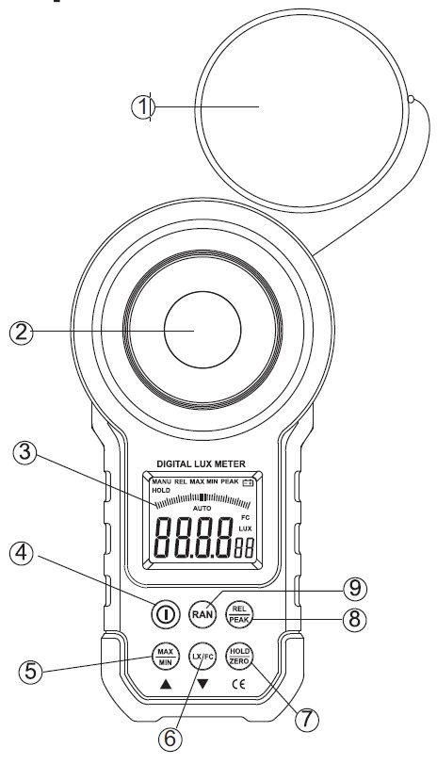

1. Защитная крышка оптического датчика
2. Оптический датчик
3. Жидкокристаллический дисплей.
4. Многофункциональная кнопка включения питания и управления звуковыми сигналами:

* включение/выключение питания: короткое нажатие для включение и долгое (1 секунда) для выключения;
* включение/выключение звуков нажатия кнопок: при включенном приборе короткое нажатие включает звук, повторное нажатие отключает его.

1. Кнопка измерения максимального и минимального значений.
2. Кнопка переключения между единицами измерения люкс и фут-кандела.
3. Многофункциональная кнопка фиксации показания дисплея и калибровки нуля:

- фиксация показания дисплея: короткое нажатие служит для включения и выключения фиксации показания дисплея; - калибровка нуля: длинное нажатие (1 секунда) служит для запуска калибровки нуля.

8. Многофункциональная кнопка измерения относительных и пиковых значений:

- функция относительных измерений: короткое нажатие служит для включения и выключения режима относительных измерений; - измерение пиковых значений: длинное нажатие (1 секунда) служит для включения и выключения функции измерения пиковых значений.

9. Кнопка ручного переключения пределов измерения: короткое нажатие кнопки служит для циклического переключения:

20,00 люкс → 200,0 люкс → 2000 люкс → 20000 люкс → 200000 люкс (или 20,00 фут·кд → 200,0 фут·кд → 2000 фут·кд →

20000 фут·кд); длинное нажатие (1 секунда) служит для выхода из режима ручного выбора предела измерения.

#### *1.3.1. Общий вид*

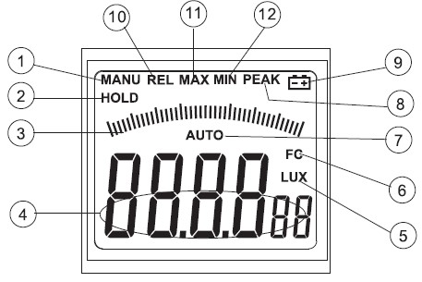

1. Индикатор режима ручного выбора предела измерения.
2. Индикатор режима фиксации показания дисплея.
3. Аналоговая шкала, дающая графическое представление текущего результата измерения.
4. Цифровое отображение текущего результата измерения.
5. Единица измерения люкс.
6. Единица измерения фут-кандела.
7. Индикатор режима автоматического выбора предела измерения.
8. Индикатор режима измерения пиковых значений.
9. Индикатор разряженной батареи.
10. Индикатор режима относительных измерений.
11. Индикатор измерения максимального значения.
12. Индикатор измерения минимального значения.

## 2. МЕТОДЫ ИЗМЕРЕНИЯ

**2.1. Предварительная информация**

### Предупреждения

1. **Не используйте люксметр в местах с повышенной запыленностью или с огнеопасными газами или парами.**
2. **Не используйте люксметр для измерений в местах с повышенной температурой или влажностью.**

#### 3. Не используйте люксметр в местах с интенсивным инфракрасным или ультрафиолетовым излучением. Рекомендации

1. Оптический датчик люксметра сконструирован таким образом, чтобы воспроизводить кривую чувствительности света, характерную для человеческого глаза. Рабочий спектральный диапазон прибора находится в пределах от 320 до 730 нм. При использовании прибора для измерения освещенности инфракрасным светом возникнет существенное искажение действительных значений.
2. Оптический датчик откалиброван на обычной электрической лампе накаливания, соответствующей требованиям Международной комиссии по освещению (CIE) при цветовой температуре 2854 К. Результат измерения может отличаться для света ламп с другим спектром.
3. Оптический датчик должен находиться на свету не менее двух минут перед началом измерения.

5. Необходимо избегать влияния на освещенность оптического датчика тени измеряющего и других факторов.

##### 2.2. Принципы работы

###### 2.2.1. Понятия шкал освещенности

Один люкс (лк) соответствует равен освещённости поверхности площадью 1 м² при световом потоке падающего на неё излучения, равном 1 люмен (лм) или, другими словами, освещённости поверхности сферы радиусом 1 м, создаваемой точечным источником света, находящимся в её центре, сила света которого составляет 1 кандела (кд).

Одна фут-кандела (фут·кд) равна освещенности поверхности сферы радиусом 1 фут, создаваемой точечным источником света, находящимся в её центре, сила света которого составляет 1 кандела (кд).

###### 2.2.2. Преобразование единиц измерения освещенности

1 фут·кд = 10,764 лк

1 лк = 0,09290 фут·кд

***2.2.3. Соотношение освещенности и сила света***

### E = I/r2

Где **E** – значение освещенности (единица: люкс); **I** – сила света (единица: кандела); **r** – расстояние от излучающей поверхности источника света до оптического датчика (единица: метр).

В процессе измерения минимальное расстояние от излучающей поверхности источника света до оптического датчика должно быть более чем в 15 раз больше, чем максимальный размер источника света (или оптического датчика).

#### 2.3. Типичные варианты применения

На практике пользователь часто находится под источником света. Снимите защитную крышку с оптического датчика многофункционального люксметра и расположите его под прямым углом к источнику света, как показано на рисунке 2-1.

Коротко нажмите кнопку включения питания (4), чтобы включить люксметр. Дисплей осветится (в течение 5 секунд), прибор дважды подаст звуковой сигнал, и в центре дисплея появится индикатор «AUTO», указывающий, что прибор работает в режиме автоматического выбора предела измерения. Коротко нажмите кнопку переключения режимов выбора предела измерения (9), и в левом верхнем углу дисплея появится индикатор «MANU», указывая, что прибор переключился в режим ручного выбора предела измерения. В этом режиме при каждом последующем коротком нажатии на кнопку (9) предел измерения люксметра переключается в следующей последовательности: 20,00 люкс → 200,0 люкс → 2000 люкс → 20000 люкс → 200000 люкс или 20,00 фут·кд → 200,0 фут·кд → 2000 фут·кд → 20000 фут·кд). Нажатие на эту кнопку в течение одной секунды приведет к переключению прибора в режим автоматического выбора предела измерения. Вместо индикатора «MANU» на дисплее снова появится индикатор «AUTO». Коротко нажмите кнопку «REL/PEAK» (8), и в левом верхнем углу дисплея появится индикатор «REL», указывающий на включение режима относительных измерений. При повторном коротком нажатии на кнопку (8) прибор вернется из режима относительных измерений в обычный режим работы, а индикатор «REL» исчезнет. Длительное нажатие на кнопку (8) переключит прибор в режим измерения пиковых значений, и в верхней правой части дисплее появятся индикаторы «PEAK» и «MANU». Повторное длительное нажатие на кнопку (8) вернет прибор в обычный режим работы, а вместо индикаторов «PEAK» и «MANU» на дисплее появится индикатор «AUTO», оповещающий о переходе в режим автоматического выбора предела измерений.

Коротко нажмите кнопку «MAX/MIN» (5), и в верхней части дисплея появится индикатор «MAX», указывающий на включение режима измерения максимального значения. При последующих коротких нажатиях на кнопку (5) прибор переключается между измерением максимального (MAX) и минимального (MIN) значений. Длительное (более одной секунды) нажатие на кнопку (5) вернет прибор в обычный режим работы, и индикатор «MIN» или «MAX» исчезнет с дисплея.

Коротко нажмите кнопку «HOLD/ZERO» (7) для перехода в режим фиксации показания дисплея, и в левом верхнем углу дисплея появится индикатор «HOLD». При повторном коротком нажатии на кнопку (7) индикатор «HOLD» исчезнет, и прибор вернется в обычный режим работы, а индикатор «REL» исчезнет. В любом режиме работы с закрытым датчиком нажмите и удерживайте кнопку (7) более одной секунды, и на дисплее появится индикатор «ADJ», указывающий, что прибор переключился в режим калибровки нуля. Через несколько секунд индикатор «ADJ» исчезнет с дисплея, и прибор вернется в обычный режим работы. Повторное длительное нажатие на кнопку (8) вернет прибор в обычный режим работы, а вместо индикаторов «PEAK» и «MANU» на дисплее появится индикатор «AUTO», оповещающий о переходе в режим автоматического выбора предела измерений.

### Рекомендации

1. Стандартное положение прибора при измерении – в центре светового конуса от источника света.
2. В различных измерительных режимах показание аналоговой шкалы в верхней части дисплея будет меняться в соответствии со значением цифрового индикатора.
3. В процессе измерения можно зафиксировать текущее измеренное значение на дисплее коротким нажатием на кнопку

«HOLD/ZERO»

1. В режиме калибровки нуля оптический датчик должен быть закрыт крышкой перед запуском калибровки.
2. После завершения измерений защитная крышка оптического датчика должна быть установлена на место для защиты светофильтра и датчика.

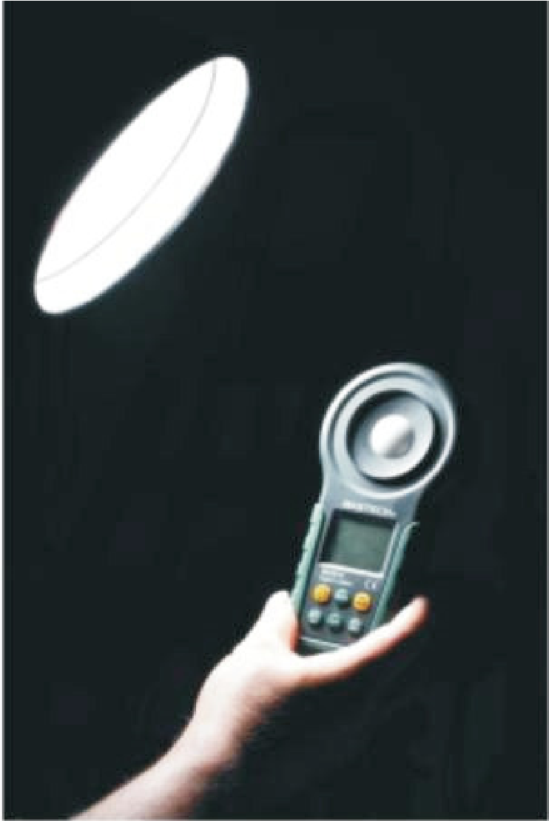

Рисунок 2-1

## 3. ПРИМЕНЕНИЕ ОСОБЫХ РЕЖИМОВ РАБОТЫ

### 3.1. Режим ручного переключения предела измерения

* Коротко нажмите кнопку «RAN» (кнопку переключения режимов выбора предела измерения), и в верхнем левом углу дисплея появится индикатор «MANU» (см. рисунок 3-1-1), а прибор переключится в режим ручного выбора предела измерения.
* После входа в режим ручного выбора предела измерения каждое последующее короткое нажатие на кнопку «RAN» переключает предел измерения люксметра в следующей последовательности: 20,00 люкс → 200,0 люкс → 2000 люкс → 20000 люкс → 200000 люкс или 20,00 фут·кд → 200,0 фут·кд → 2000 фут·кд → 20000 фут·кд).
* Нажмите и удерживайте кнопку «RAN» в течение одной секунды, и индикатор «MANU» исчезнет, вместо него в середине дисплея появится индикатор «AUTO», а прибор вернется в режим автоматического выбора предела измерения.

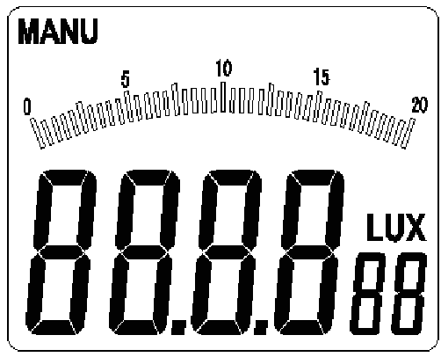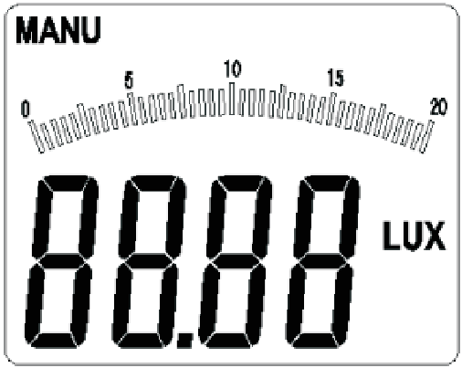

•

Рисунок 3-1-1 Предел измерения 20,00 люкс

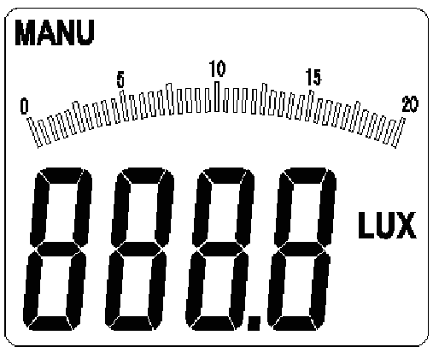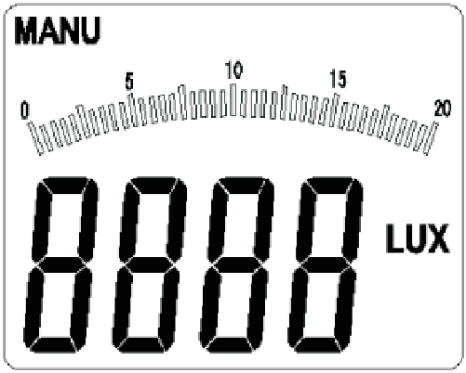

Предел измерения 200,0 люкс Предел измерения 2000 люкс

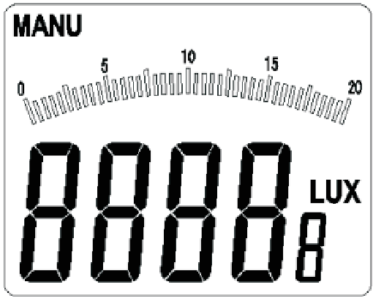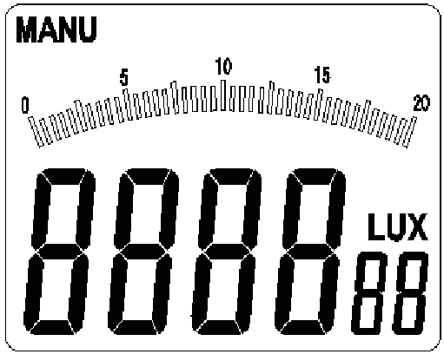

Предел измерения 20000 люкс Предел измерения 200000 люкс

### Рекомендации

1. Короткое нажатие на кнопку «RAN» действует только в режимах измерения пиковых значений, относительных измерений и измерения максимального и минимального значений.
2. В режиме относительных измерений и в режиме измерения максимального и минимального значений нажатие на кнопку «RAN» в течение одной секунды вернет прибор в режим автоматического выбора предела измерения.
3. В режиме измерения пиковых значений, режиме фиксации показания дисплея и режиме калибровки нуля действует длительное нажатие на кнопку «RAN».
4. В указанных режимах, если измеренное значение превышает выбранный предел измерения, на дисплее появится индикатор «OL», указывающий на необходимость переключения на больший предел измерения.

#### 3.2. Режимы относительных измерений и измерения пиковых значений

* Коротко нажмите кнопку «REL/PEAK» (кнопку включения относительных измерений/ измерения пиковых значений), и в верхней левой части дисплея появится индикатор «REL» (см. рисунок 3-1-2A), а прибор переключится в режим измерения относительных значений.
* Еще раз коротко нажмите кнопку «REL/PEAK», и прибор вернется из режима относительных измерений в обычный режим работы.
* Нажмите и удерживайте кнопку «REL/PEAK» в течение одной секунды, и прибор переключится в режим измерения пиковых значений. В верхней правой части дисплея появится индикатор «PEAK», и одновременно с ним в верхнем левом углу дисплея появится индикатор «MANU» (см. рисунок 3-1-2B). • После повторного нажатия кнопки «REL/PEAK» в течение одной секунды индикатор «PEAK» исчезнет, вместо него в середине дисплея появится индикатор «AUTO», а прибор вернется из режима измерения пиковых значений в режим автоматического выбора предела измерения (см. рисунок 3-12С).

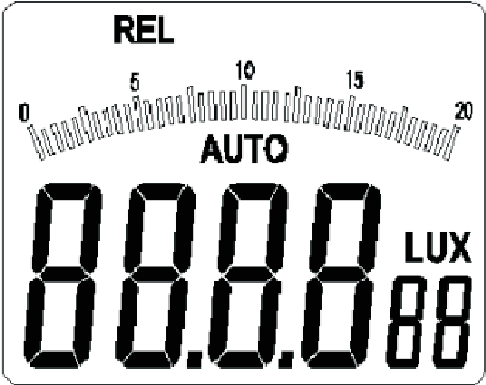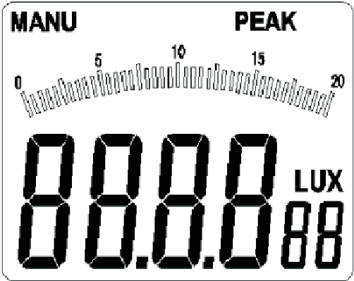

Рисунок 3-1-2А Рисунок 3-1-2B

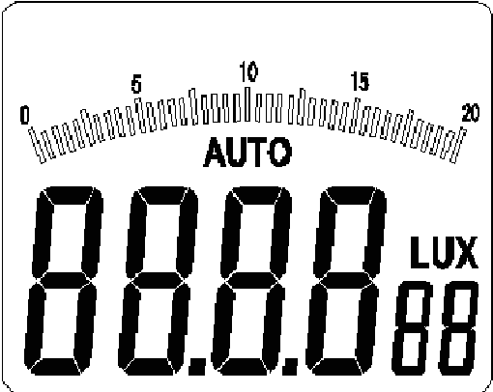

Рисунок 3-1-2C

### Рекомендации

1. Короткое нажатие на кнопку «REL/PEAK» действует только в режиме автоматического выбора предела измерения, режиме измерения максимального и минимального значений и режиме фиксации показания дисплея.
2. В режиме калибровки нуля нажмите и удерживайте кнопку «REL/PEAK» в течение одной секунды, и прибор переключится в режим измерения пиковых значений.

#### 3.3. Режим определения минимального и максимального значений

* Коротко нажмите кнопку «MAX/MIN», и в верхней части дисплея появится индикатор «MAX» (см. рисунок 3-1-3), и прибор переключится в режим измерения максимального значения. • При работе прибора в режиме измерения максимального и минимального значений короткие нажатия на кнопку «MAX/MIN» переключают прибор между измерением максимального (MAX) и минимального (MIN) значений.
* Нажмите и удерживайте кнопку «MAX/MIN» в течение одной секунды, и индикатор «MAX» («MIN») исчезнет с дисплея, а прибор вернется в обычный режим работы.

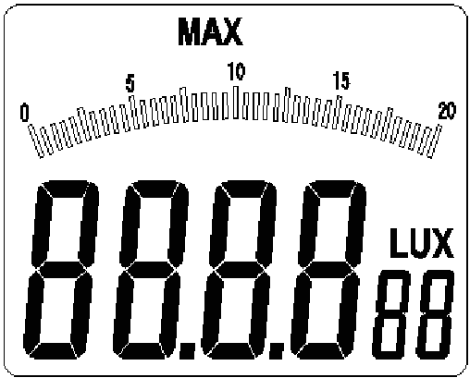

Рисунок 3-1-3

### Рекомендация

В режиме калибровки нуля коротко нажмите кнопку «MAX/MIN» для переключения прибора в режим измерения максимального и минимального значений.

#### 3.4. Функции фиксации показания дисплея и калибровки нуля

* Коротко нажмите кнопку «HOLD/ZERO», и в верхней левой части дисплея появится индикатор «HOLD» (см. рисунок 3-14A), а прибор переключится в режим фиксации показания дисплея.
* Еще раз коротко нажмите кнопку «HOLD/ZERO», и индикатор «HOLD» исчезнет с дисплея, а прибор выйдет из режима фиксации показания дисплея.
* Закройте датчик защитной крышкой, затем нажмите и удерживайте кнопку «HOLD/ZERO» более одной секунды, и на дисплее появится индикатор «ADJ» (см. рисунок 3-1-4B), а прибор переключится в режим калибровки нуля. Через несколько секунд индикатор «ADJ» исчезнет с дисплея, и при-

бор вернется к обычной работе в режиме автоматического выбора предела измерения.  **Замечание**

Перед запуском калибровки нуля оптический датчик должен быть закрыт защитной крышкой.

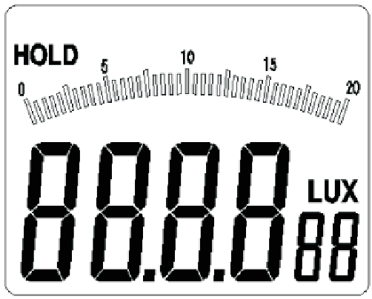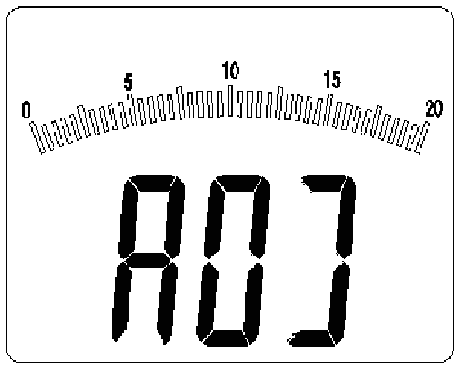

Рисунок 3-1-4А Рисунок 3-1-4B

### Рекомендации

1. В режиме калибровки нуля нажмите и удерживайте кнопку «REL/PEAK» в течение одной секунды, для переключения прибора в режим фиксации показания дисплея.
2. Калибровка нуля может производиться в любом режиме работы.

## 4. ПРОЧИЕ ФУНКЦИИ

### 4.1. Автоматическое отключение

Если в течение длительного времени с кнопками люксметра не производятся никакие операции, прибор автоматически выключится спустя 10 минут.

## 5. ТЕХНИЧЕСКИЕ ХАРАКТЕРИСТИКИ

* Температурные диапазоны:

- рабочая температура: от 0°C до 40°C (от 32°F до 104°F); - температура хранения: от -10°C до 50°C (от 10°F до 122°F).

* Частота выборки данных: 2 Гц
* Дисплей: 3½-разрядный, максимальное отображаемое значение 1999, оснащен графической аналоговой шкалой.
* Оптический датчик: кремниевый фотодиод
* Спектральный диапазон измерения: 320-730 нм
* Пределы измерения: 20,00 лк, 200,0 лк, 2000 лк, 20000 лк, 200000 лк (20,00 фут·кд, 200,0 фут·кд, 2000 фут·кд, 20000 фут·кд)
* Условия окружающей среды: использовать в помещениях
* Предельная рабочая высота: 2000 м
* Срок работы от одной батареи: около 200 часов
* Источник питания 1 батарея на 9 В типа IEC 6LR61
* Габаритные размеры: 190 x 89 x 42,5 мм
* Масса: около 180 г
* Погрешность измерения: ±3% (откалиброван на лампе накаливания с цветовой температурой 2854 К) ±6% для других источников видимого света. Погрешность, связанная с угловым отклонением света, падающего на датчик

|  |  |
| --- | --- |
| **Отклонение от прямого угла** | **Погрешность измерения** |
| 30° | ±2% |
| 60° | ±6% |

Примечание: погрешность, вносимая угловым отклонением, измерена в соответствии c японским промышленным стандартом

JIS C 1609:2003 и общими техническими условиями CNS 5119 категория А.

* Спектральная характеристика чувствительности:

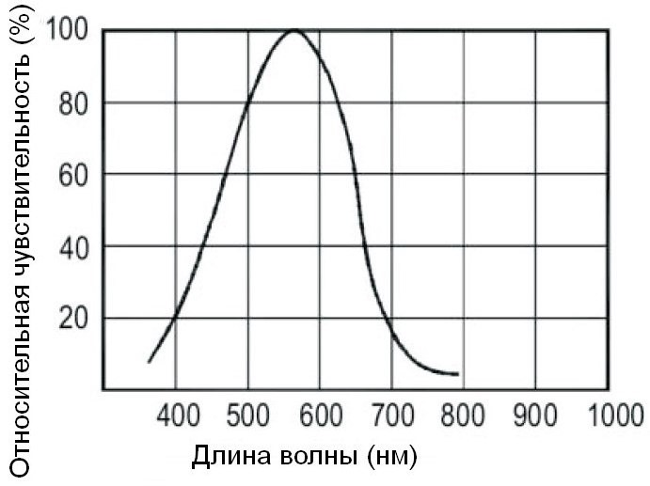

## 6. УХОД И ОБСЛУЖИВАНИЕ

### 6.1. Уход за прибором

 **Замечание**

Если возникают признаки ненормальной работы или сбоев прибора, следует выполнить следующие действия:

1. Проверьте состояние батареи. Если на дисплее появляется индикатор «», батарею следует заменить.
2. Обратитесь к инструкции по эксплуатации, чтобы установить, возникают ли отклонения от нормальной работы прибора.
3. Перед отправкой прибора в ремонт производителю следует извлечь из прибора батарею, составить подробное описание неисправностей и упаковать его во избежание повреждения при транспортировке. Наша компания не несет ответственности за повреждения, полученные при транспортировке.
4. Ремонт прибора должен выполняться сервисными центрами или квалифицированным персоналом.

### 6.2. Чистка прибора

Протрите прибор вначале мягкой тканью, смоченной водой или нейтральным моющим средством, а затем сухой тканью.

### Замечания

1. Перед началом чистки удостоверьтесь, что прибор выключен.
2. Не используйте для чистки прибора бензол, спирт, ацетон, этиловый эфир, кетоны, растворители, бензин и т.д., поскольку они могут повредить оптический датчик.
3. Использование прибора после чистки допускается только после его полного высыхания.

#### 6.3. Замена батареи

Если на дисплее появляется индикатор разряженной батареи, сопровождаемый звуковым сигналом, батарею необходимо заменить.

Для замены батарей выполните следующие действия:

* Выключите люксметр.
* Отверните винт на задней панели прибора и откройте батарейный отсек.
* Извлеките разряженную батарею.
* Вставьте на ее место новую батарею, соблюдая правильную полярность.
* Установите на место крышку батарейного отсека и закрепите ее винтом.

### Предупреждения

1. Обращайте внимание на соблюдение правильной полярности батареи при ее установке в прибор. В случае выбора обратной полярности прибор получит повреждение и может даже взорваться или загореться.
2. Во избежание возможного взрыва не замыкайте контакты батареи накоротко проводом и не бросайте ее в огонь. 3. Не пытайтесь разобрать батарею! Агрессивный щелочной электролит батареи вызывает коррозию и несет угрозу пользователю. При соприкосновении электролита с кожей или одеждой немедленно промойте участки, на которые попал электролит, чистой водой. В случае попадания электролита в глаза немедленно промойте их чистой водой и обратитесь за медицинской помощью.

### Замечания

1. Перед заменой батарей прибор должен быть выключен.
2. Используйте только батареи типа, указанного в технических характеристиках прибора.
3. Если прибор не предполагается использовать в течение длительного времени, извлеките из него батарею. В случае, если прибор загрязнен вытекшим электролитом, его следует доставить в сервисный центр для проверки и очистки.
4. Для утилизации использованных батарей следуйте указаниям имеющихся инструкций по их переработке и обращению с ними.

#### 6.4. Периодичность калибровки

Для обеспечения точности измерений следует выполнять периодическую калибровку в наших сервисных центрах. Рекомендуется проводить калибровку раз в год. Если люксметр используется часто или в плохих условиях, интервал между калибровками следует сократить. Если прибор используется редко, период калибровки можно увеличить до трех лет.

**7. СПРАВОЧНАЯ ТАБЛИЦА СТАНДАРТНЫХ ЗНАЧЕНИЙ ОСВЕЩЕННОСТИ В РАЗЛИЧНЫХ ПОМЕЩЕНИЯХ**

Значения освещенности в единицах фут·кд могут быть рассчитаны из значений в люксах их делением на 10,6.

**Школы:**

|  |  |
| --- | --- |
| **Освещенность, лк** | **Помещения** |
| 1500-300 | Класс рисования, класс шитья, компьютерный класс |
| 750-200 | Учебные классы, лаборатории, мастерские, кабинеты, читальный зал, библиотека, учительская, актовый зал, медицинский кабинет, столовая, кухня, кладовая, радиорубка, комната охраны, спортивный зал. |
| 300-150 | Большие классы, аудитории, комнаты со шкафчиками для хранения вещей, фойе, лестницы |
| 150-75 | Коридор, площадки у лифтов, туалет, комнаты дежурных, переходы, открытые спортивные и игровые площадки |
| 75-30 | Складское помещение, гараж, пожарный выход |

### Офис

|  |  |
| --- | --- |
| **Освещенность, лк** | **Помещения** |
| 2000-1500 | Конструкторские бюро, канцелярские офисы |
| 1500-750 | Информационные панели (дневное время), приемные, компьютерные комнаты |
| 750-300 | Конференц-зал, копировальные и печатные комнаты, электрощитовая, помещение управления, регистратура |
| 300-150 | Библиотека, комната отдыха, столовая, фойе, помещение охраны, проходы к лифтам, душевые, туалеты |
| 150-75 | Кафетерий, раздевалка, склад, помещение ночной охраны (вход) |
| 75-30 | Пожарные выходы |

### Фабрика

|  |  |
| --- | --- |
| **Освещенность, лк** | **Помещения** |
| 3000-1500 | Прецизионные операции, разработка, проектирование, контроль точности |
| 1500-750 | Конструкторское бюро, участки контроля, сборочные линии, места для нанесения покрытий |
| 750-300 | Помещения для упаковки, измерений, обработки поверхностей, помещения  складских работников |
| 300-150 | Помещения для окраски, литья, электротехнические помещения |
| 150-75 | Вход и выход, коридоры, места передачи информации, лестницы, гардероб, туалеты, складские помещения |
| 75-30 | Пожарные выходы, склады, наружное силовое оборудования (погрузочноразгрузочные работы, перемещение инвентаря). |

### Больница

|  |  |
| --- | --- |
| **Освещенность, лк** | **Помещения** |
| 10000-5000 | Помещение для проверки зрения (офтальмологическая светлая комната) |
| 1500-750 | Операционная |
| 750-300 | Врачебный кабинет, процедурный кабинет, аптечный пункт, пункт экстренной помощи, секционная комната, инфекционный бокс, родильная кабинет главного врача, кабинеты администрации, конференц-зал |
| 300-150 | Больничная палата, помещение для наложения гипса, комната грудничков, зал ожидания, стерилизационная комната, коридор для приходящих пациентов |
| 150-75 | Комната со шкафчиками для хранения |
|  | вещей, физиотерапевтический кабинет, регистратура, коридор между палатами,  кабинет эндоскопии, лестница |
| 75-30 | Помещение для животных,темная комната (фотолаборатория), пожарные выходы |

### Парикмахерская

|  |  |
| --- | --- |
| **Освещенность, лк** | **Помещения** |
| 1500-750 | Места для стрижки, химической завивки, окраски волос, нанесения макияжа, |
| 750-300 | Места для бритья, укладки волос, стойка администратора |
| 300-150 | Туалет |
| 150-75 | Коридор, лестница |

### Гостиница, ресторан, спортплощадка

|  |  |
| --- | --- |
| **Освещенность, лк** | **Помещения** |
| 1500-750 | Стойка администратора, барная стойка |
| 750-300 | Банкетный зал, конференц-зал, автомобильная стоянка, кухня |
| 300-150 | Ресторан, туалет, большие комнаты в японском стиле |
| 150-75 | Комната отдыха, коридор, лестница, гостиничные номера, ванная, подсветка  сада, раздевалки |
| 75-30 | Пожарные выходы |

### Магазин, торговый центр

|  |  |
| --- | --- |
| **Освещенность, лк** | **Помещения** |
| 3000-750 | Полки с товарами, витрины, демонстрационные зоны, кассы, столы для упаковки товаров |
| 750-300 | Площадки перед лифтами, эскалаторы |
| 300-150 | Примерочные, туалеты, лестницы, проходы |
| 150-75 | Зона отдыха, общее освещение торгового центра |

### Жилой дом

|  |  |
| --- | --- |
| **Освещенность, лк** | **Помещения** |
| 2000-750 | Место для шитья, рукоделия |
| 1000-500 | Рабочий кабинет, письменный стол |
| 750-300 | Место для чтения, место для нанесения макияжа, кухонный стол, место для приготовления пищи, телефонный столик |
| 300-150 | Раковина, комната отдыха, гостиная, зеркало у входа (внутри квартиры) |
| 150-75 | Гардеробная, спальня, ванная, лестничная клетка, коридор |
| 75-30 | Табличка с номером или названием помещения, почтовый ящик, кнопка дверного звонка, терраса |